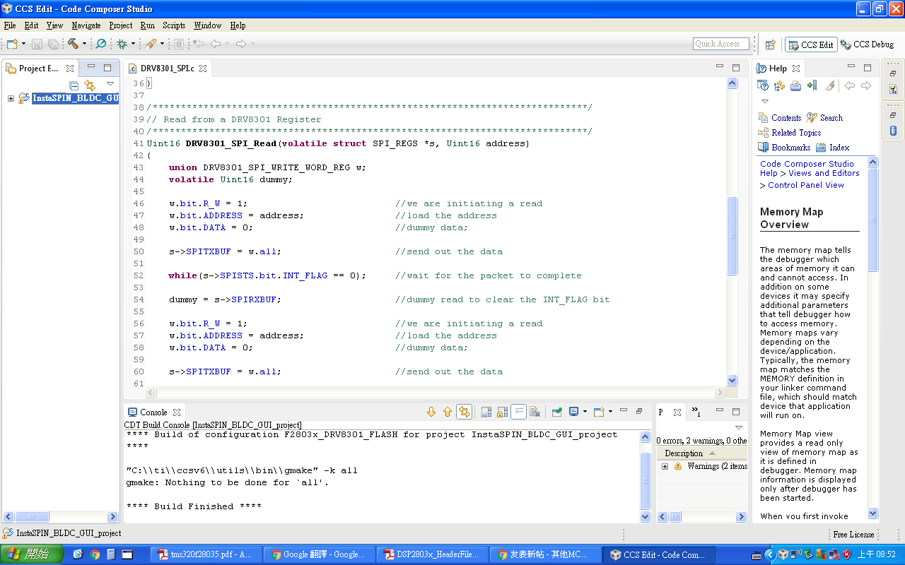
我使用範例程式
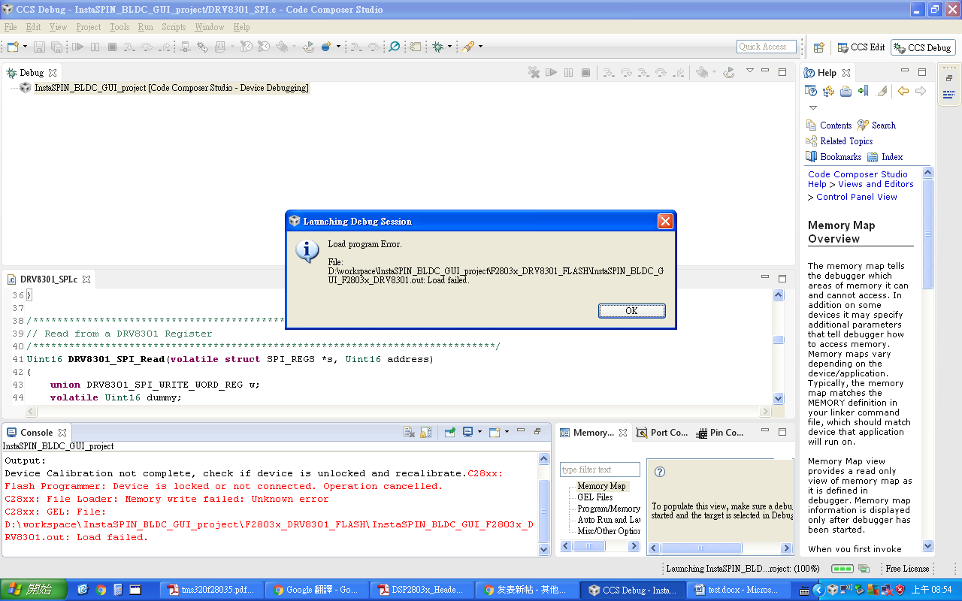
Debug 遇到問題之前照網路修改
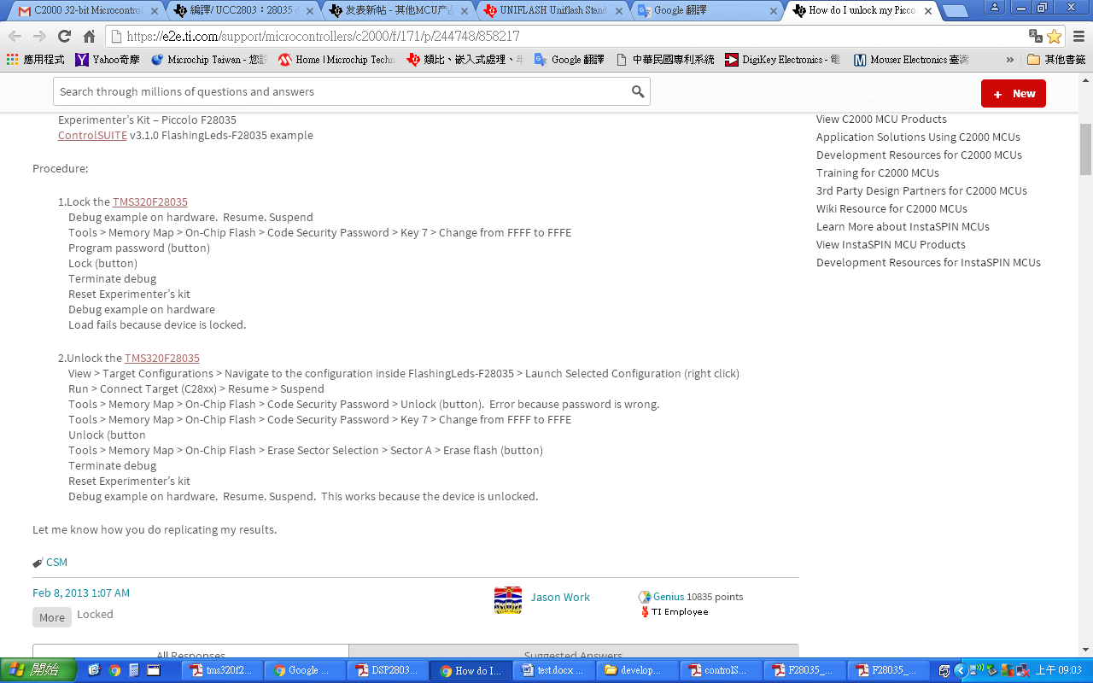
把KEY1~7 FFFF改成FFFE 現在不能燒錄 要如何補救回來
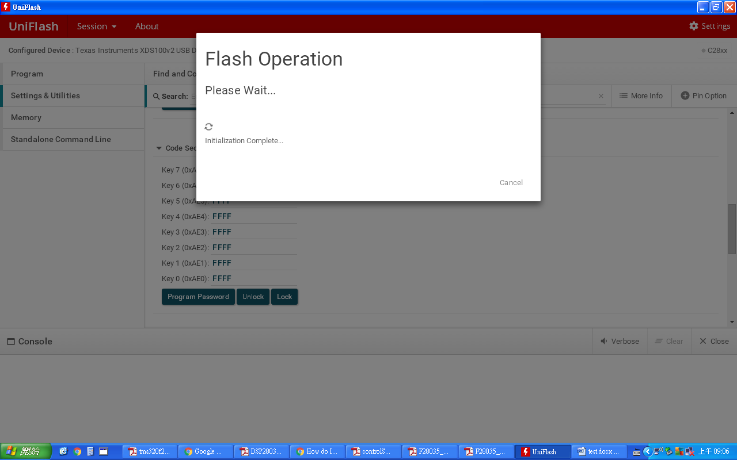
有嘗試使用這個介面去修改但 他會一直卡在這部分

